Муниципальное казенное дошкольное образовательное
учреждение – детский сад № 2 «Золотой ключик»
Барабинского района Новосибирской области

Экологический проект
на тему: «Огород на окне»
для среднего дошкольного возраста

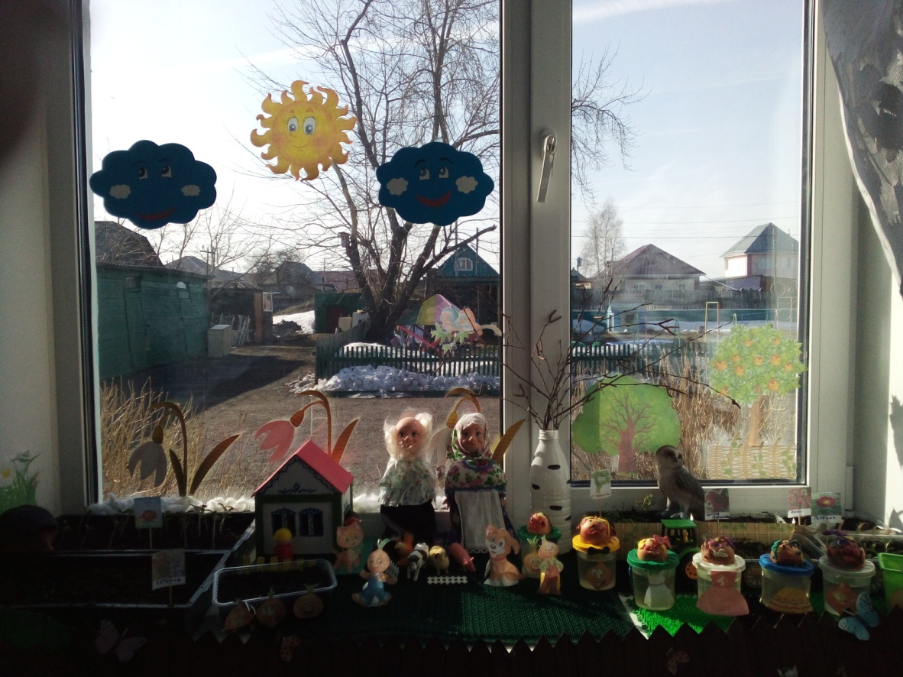

Разработали: Пешкова И. В.,
Макуха А. И.

Барабинск, 2021г.
Актуальность проекта
Дети дошкольного возраста в недостаточной степени имеют представления о растениях, об условиях необходимых для их роста.
Проект направлен на расширение и обобщение знаний о культурных огородных растениях. Ознакомление с ростом и развитием растений можно осуществлять в весенний период, выращивая в помещении детского сада различные культуры из семян и луковиц, используя для этого огород на окне. Изменения в природе побуждают детей бережно относиться к растениям. Мир растений удивительный и многообразный. Каждый внимательный наблюдатель и вдумчивый исследователь может открыть в нем для себя что-то новое. Именно поэтому актуально становится разработка проекта «Огород на окне». Научившись понимать состояние растений, ребенок будет видеть в зеленом ростке живое существо, жизнь которого целиком зависит от того, получает ли он уход или нет.
Таким образом, решаются задачи познавательно-исследовательского развития ребенка. Маленькие дети любят действовать, Приобщение к посильному труду по уходу за растениями- это развитие таких качеств, как ответственность за выполнение поручения, за полученный результат.
Цель проекта:
- Расширение представлений детей об окружающем мире и привитие трудовых навыков посредством совместного создания огорода.
Задачи проекта:
- Формировать представления о работах, проводимых в весенний и летний период в саду и огороде. формирование у детей интереса к опытнической и исследовательской деятельности по выращиванию культурных растений в комнатных условиях.
- Учить наблюдать за посадкой и всходами семян. Продолжать развивать наблюдательность – умение замечать изменения в росте растений, связывать их с условиями, в которых они находятся, правильно отражать наблюдения в рисунке.
- Воспитывать бережное отношение к растениям, уважение к труду, бережное отношение к его результатам.
- Способствовать взаимодействию семьи и детского сада. Воспитывать уважение к труду, бережное отношение к его результатам.
Участники проекта: дети средней группы, воспитатели, родители.
Тип проекта: познавательно- исследовательский, творческий.
Интеграция образовательных областей: познание, коммуникация, социализация, художественное творчество, труд, чтение художественной литературы.
Предполагаемый результат.
- Активизировать интерес детей к образовательной деятельности в области «Познание»;
- Повысить уровень личной самооценки детей за достигнутый результат;
- Повышение степени участия родителей в педагогическом процессе.
1 этап-Подготовительный
- Планирование проекта;
- Изучение материала по программе для детского сада по возрастной группе «Что должно присутствовать в «зимнем огороде» в средней группе.
- Подбор методической литературы по теме; Сбор художественной литературы: стихи, загадки, пословицы, поговорки, рассказы, сказки про овощи, экологические сказки.
- Подбор и изготовление дидактического материала, наглядных пособий (альбомы для рассматривания, дидактические и настольно-печатные игры);
- Приобретение необходимого оборудования (контейнеры, земля, удобрения, семена). Родительский комитет.
- Разбивка огорода на подоконнике. Дети, воспитатели.
2 этап- Реализация проекта:
Образовательная область «Коммуникация» включает в себя:
- Беседы с детьми «Что такое огород и что на нём растёт», «Какие растения можно вырастить на подоконнике».
- Составление рассказов об овощах по моделям;
- Составление сказок о луке «Как лучок появился на грядке»
Образовательная область «Познание»
- Игры – путешествия «Разноцветные плоды растений»
- Беседа: Семена растений отличаются друг от друга» Цель: выявить внешние отличия семян друг от друга.
- Рассказ воспитателя «Витамины в овощах,
- Беседы: «Солнце и растения». Цель: определить роль солнца в жизни лука и других растений. «Тепло и растение» Цель: выявить потребности растения в тепле.

- Рассматривание иллюстраций, картинок, муляжей овощей и фруктов, уточнение формы, цвета. Посадка семян укропа и петрушки, луковиц.
- Беседы: «Земля – какая она». Цель: выявить свойства земли (имеет вес, черного цвета, сыпучая). «Земля и растение» Цель: Выявить насколько земля необходима для роста растений. «Вода и растения» Цель: Выявить насколько вода необходима для прорастания и роста растений.

Исследовательская деятельность:
- «Солнце и растения».
- Цель: Определить роль солнечного света в жизни растений.
- Материалы, оборудование: 2 контейнера с землей и проростками растений. (один проросток получает солнечный свет, другой закрыт коробкой)
- «Человек и растение».
- Цель: Выяснить насколько растение нуждается в уходе.
- Материалы, оборудование: 2 контейнера с землей и проростками растений (одно растение получает уход, другое нет).
- Наблюдения за ростом корневой системой лука в вводе
Продуктивная деятельность (конструирование).
Конструирование из бумаги «Корзинка для овощей и фруктов»
При ознакомлении с художественной литературой:
Чтение стихотворения С. В. Михалкова «Овощи», В. Коркина «Что растет у нас на грядке?». Заучивание: А. Прокофьева «Огород» П/и «Огуречик» Чтение: А. Барто «Морковный сок», русской народной сказки «Вершки и корешки» Чтение: И. Токмакова «Купите лук», Э. Успенский «Как капусту растили». Разучивание потешек, пословиц, поговорок, песен, связанных с огородом, овощами и фруктами
Дидактические игры:
«Что растет на огороде», «Собери из частей целое», «Вершки и корешки», «Чудесный мешочек». «Найди овощ по описанию», «Отгадай по вкусу». «Что сначала, что потом»
Трудовая деятельность:
«Посадка лука». Совместный с детьми уход за рассадой: полив, рыхление, прореживание. Пикировка рассады томатов. Посев семян томатов. Полив и уход за растениями на «огороде».
Социализация: Сюжетно-ролевая игра «Приготовим щи для кукол
Оформление мини выставки «Наш урожай».
Создание коллекции семян овощных культур, популярных в нашем регионе. «Как мы сажаем и ухаживаем за растениями».
Подвижные игры:
Игра малой подвижности «Огород у нас в порядке».
Оформление фотоальбома «Огород на подоконнике».
Работа с родителями: Консультация для родителей «О луке – детям».
3.Этап – итог проекта
В ходе работы над проектом был создан огород на подоконнике;
- Дети познакомились с дикорастущими и культурными растениями.
- У детей сформировался интерес к опытнической и исследовательской деятельности по выращиванию культурных растений в комнатных условиях.
- В результате практической и опытнической деятельности дети получили необходимые условия для роста растений.
- Дети увидели многообразие посевного материала.
- Дети стали бережнее относиться к растительному миру.
- Работа с родителями: Беседа с родителями «Огород на окне». Помощь родителей в приобретении инвентаря, посевного материла для огорода на окне.
- Презентация фотоальбома «Чудо-огород».

